КГУ « Специальная школа - интернат №2»

Занятие по направлению
«Атамекен»
«7 Чудес Казахстана»
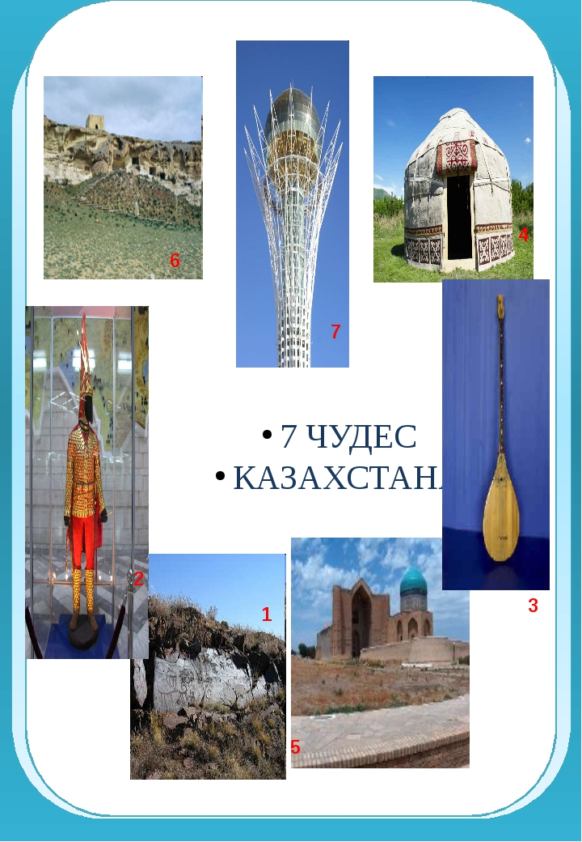
Группа: 1 (4-6 класс)

Воспитатель: Веер В.М.

6.11.19.

Занятие по направлению «Атамекен»:
«7 Чудес Казахстана»
Дата: 06.11.19.
Группа: 1 (4-6 класс)
Воспитатель: Веер В.М.
Цель: Воспитывать уважение и гордость за наследие наших предков.
Развивать познавательный интерес к достопримечательностям и историческим местам нашего государства.
Расширять кругозор и интересы воспитанников в области истории своей страны, края.

Рассказ педагога.
Список семи чудес света составляли древние греки, не преминув воспользоваться правом приоритета - все чудеса находились или в самой Греции, или в её колониях.
7 июля 2007 года (07.07.07) в мире произошло беспрецедентное по историческим масштабам событие - человечество выбрало новые 7 чудес света. Как уверяют историки, первый список семи чудес назвал Филон Византийский, живший до правления Константина Великого (306 - 337 года н. э.). В их число вошли висячие сады Семирамиды в Вавилоне, мавзолей в Галикарнасе, Александрийский маяк, Колосс Родосский, пирамиды Египта, храм Артемиды в Эфесе и статуя Зевса в Олимпии. С тех пор список величайших архитектурных сооружений на планете не изменялся. Однако, в 21 веке человечество решило выбрать новые чудеса. Основной задачей конкурса стало привлечение общественного внимания к сохранившимся на Земле историческим, культурным и архитектурным памятникам.
Новое увлечение эхом отразилось по всей планете. Страны мира одна за другой начали проводить кампании по выбору собственных чудес. Самым известным для казахстанских жителей стал прошедший недавно конкурс "Чудо России". Почти 26 миллионов россиян (20 процентов населения) приняли участие в интернет-, смс- и телефонном голосовании, выбирая самые великие архитектурные и природные памятники страны. Тенденция не обошла стороной и Казахстан. Жителям республики предложили вспомнить, какие достопримечательности имеют место быть на необъятных просторах нашей родины.
Не только в Индии или Египте есть чудеса, но и в нашей стране есть немало чудес, о которых люди не знают. Наша страна, располагающаяся в сердце самого большого континента планеты, по-прежнему для всех жителей Земли и для значительной части казахстанцев остается неизведанным и таинственным пространством
В последующие годы в список предлагались другие чудеса, но восьмое место так и осталось не занятым. Теперь у нас появились и свои чудеса. Увидел свет альбом «Семь чудес Казахстана» на казахском, русском, английском языках.
Группа казахстанских учёных провела исследование около 40 номинантов и определила 7 наиболее ярких явлений казахской культуры, - рассказывает доктор исторических наук Буркитбай Аяган. У казахов это число имеет сакральное значение: 7 уложений, 7 лун и т. д. Учёные придерживались основных критериев: это должен быть материальный объект, доступный основной массе населения, играющий серьёзную роль в истории народа и при этом не повторяющийся в других регионах планеты.
1.Наскальные изображения урочища Тамгалы
В 1957 году экспедиция Института истории, археологии и этнографии в 170 км от Алматы наткнулась на причудливые наскальные рисунки. Специалисты считают, что самые древние петроглифы появились здесь в середине II тысячелетия до н. э.
По рисункам Тамгалы можно прочитать всю историю народностей, населявших с древности территорию Казахстана, - объясняет Буркитбай Аяган. - Подобные рисунки существуют во многих странах, но наши не имеют аналогов в мире. На небольшом участке собраны тысячи рисунков, складывается впечатление, что в Тамгалы специально приезжали люди, чтобы оставить о себе память в виде изображений на скалах. В рисунках отражены и доисламские религиозные верования племён, есть изображение буддийского храма, языческая символика, символика тенгрианства, элементы шаманизма.
"Солнцеголовые"
Говоря об изображениях солнцеголовых людей, можно предположить и другую трактовку их символики, когда светящаяся голова человека выражает средоточие разума-души. В таком случае, сияние, видимо, отражает процесс, способность отделения души от человека. Такая концепция согласуется со сведениями древних и средневековых источников и возрождении природы посредством перевоплощения душ. На такие представления указывает и другое изображение солнцеголовых в урочище Тамгалы-тас, выполненное в виде парной композиции человека и дерева с нимбами-пятнами, переходящими от одного к другому. Эта композиция убедительно свидетельствует о том, что отделившийся от головы человека разум-душа в дальнейшем участвует в жизни растений, т. е. в круговороте природы.

2. «Золотой человек
Уже сама находка «Золотого человека» произвела фурор в научном мире. Для сакско-скифской культуры были характерны царские курганы. Многие из них подверглись разграблению ещё в древние времена. «Золотого человека» спасло то, что осквернители курганов рыли вертикально с вершины к центру. «Золотой человек» был захоронен на краю кургана.
Золотое шитьё на платье «Золотого человека» - абсолютно уникальная вещь, не встречающаяся ни в одной стране мира, - говорит Б. Аяган. Учёные относят его к III-V веку до н. э. сакско-скифской культуры. Где находится оригинал, не афишируется - скорее всего, где-нибудь в хранилище центрального банка. Сейчас мы можем видеть только копию «Золотого человека».
3.Домбра
Во время раскопок города Койкырылган около Арала нашли скульптуру глиняного человека с домброй в руках, датируемой III-IV веком до н. э. На наскальных рисунках в Жамбылском районе изображены танцующие люди и музыкальный инструмент, напоминающий домбру, принадлежащие к периоду неолита (4000 лет до н. э.).
Известна легенда о Джучи-хане «Хромой кулан», XIII век. Сын Джучи-хана был убит на охоте раненым куланом. Отец, предчувствуя беду, обещал залить горло расплавленным свинцом тому, кто поведает ему печальную весть о сыне. Все боялись сообщить отцу правду, и только кюйши Кетбуга сыграл на домбре сочинённую им музыку, из которой отец всё понял. Но казнить ему пришлось не кюйши, а домбру, после чего, согласно легенде, и осталось в корпусе инструмента отверстие.

4.Юрта
С древних времён юрта практически не претерпела серьёзных изменений. Для казахов она была собственным микрокосмосом. впервые новорождённого пеленали в отцовской юрте. Вырастая и женившись, он получал наследство - белую юрту. Уходил из жизни в траурной юрте.
Переносная сборно-разборная конструкция её гармонично подходила к кочевому образу жизни казахов. Покрывалась юрта кошмой из бараньей шерсти осенней стрижки. Юрты, сооружённые в честь торжества, покрывались белой кошмой, её специально подбеливали мелом, известью или краской, полученной из обгоревших костей животных.

5.Мавзолей Ходжи Ахмета Яссауи
Построенный в городе Туркестане в 1396-1399 годы по приказу эмира Тимура персидскими мастерами, мавзолей является храмом-шедевром центральноазиатского зодчества, собравшим в себе архитектурные наследия прошлых веков.
Керамические свойства материалов мавзолея по прочности в 5 раз превышают современные кирпичи. В усыпальнице стоят бронзовые подсвечники, подаренные Тимуром в память Ахмета Яссауи, датируемые XIV веком. С XVI века в мавзолее и около него начали хоронить известных людей: Жолбарыс- хана, Аблай-хана, Казыбека, Жаныбека и др.
Строительный материал мавзолея - жженый кирпич. Технологическая чистота его изготовления была доведена до совершенства. Кирпич звонкий, как горный ручей.
Ученые долго искали место, откуда брали глину для строительства мавзолея. Теперь оно найдено - это урочище Сауран, что в 35 километрах от Туркестана, близ развалин старой крепости. Для глазурей взят песок Котырбулакского и глина Туетасского карьеров, ныне действующих. Правда, еще известный востоковед М.Е. Массой писал: «По преданию, кирпичи и изразцы для усыпальницы изготовлялись в Сауране, откуда вереницей стоящих людей передавались в Ясы на постройку».
Химический анализ туркестанских карьеров подтвердил достоверность этой легенды. Работая с сауранской глиной, реставраторы сумели получить кирпичи и изразцы, идентичные оригиналу. Это повысило качество современных восстановительных работ в мавзолее, а в Туркестанской реставрационной мастерской теперь освоена древняя технология производства кирпича, глазури и керамики.
Керамические свойства материалов мавзолея по прочности в 5 раз превышают современные кирпичи. В усыпальнице стоят бронзовые подсвечники, подаренные Тимуром в память Ахмеда Яссауи, датируемые XIV веком. По размерам центрального купола мавзолей
самое грандиозное средневековое сооружение на территории СНГ. Памятник сохранился в своем первозданном виде, ему почти шесть столетий. Уже одно это обстоятельство - долговечность - делает честь инженерному мастерству его создателей.
За шесть веков мавзолей пережил не одно землетрясение, его стены распалялись горячим южным солнцем, выстужались холодом, размывались дождями, по нему били из пушек, а сам он не раз приходил в запустение.
Здание смотрится как единое целое, но фактически разделено на восемь самостоятельных блоков, в чем и кроется секрет его сейсмостойкости, а ведь общая высота сооружения и по нынешним меркам немалая - 37,5 метра. Главный зал мавзолея - Казандык. В его центре установлен огромный бронзовый котел
ритуальный казан. За главным залом «Казандык» находится усыпальница Ходжи Ахмеда, надгробие которого сложено из глиняных плит светло-зеленого нефрита без орнамента и надписей. Скромно и само помещение: белые стены снизу «одеты» голубой и изразцовой панелью с синими изразцовыми угловыми полуколоннами.
В мавзолее много других помещений: мечеть и худжры для паломников. Некоторые из них вскоре после постройки были превращены в склепы. Надмогильные камни 15-19 вв. называют имена погребенных, в числе которых известные казахские ханы Жолбарыс, Абылай, Казыбек.Жаныбекидр.
Уже современники по достоинству оценили памятник архитектуры. «Мавзолей Ахмеда Яссауи, - писал историк 16 в. Рузбехан, - одна из самых монументальных построек во всем мире, в архитектуре мавзолея проявлено человеческое искусство до поразительности и восхищения».
В июне 2003 года мавзолей Ходжи Ахмета Яссауи внесён в список Мирового наследия ЮНЕСКО.
6.Наскальные мечети Мангистау
Находятся в труднод оступных местах полупустынной зоны Мангистау. Климат здесь жёсткий - жгучее солнце, песчаные бури, что и заставило древних жителей полуострова искать уединения в скалах. К тому же считалось, что такая отрешённость от внешнего мира благотворно влияет и на очищение души при совершении молитвы.Наскальные мечети Мангистау расположены в геофизических аномальных зонах - таких, как Стоунхендж в Англии, лестничные пирамиды в Мексике, искусственные глиняные холмы в Китае. Звуковая акустика такова, что во всех комнатах одинаково слышны проповеди, сколько бы людей там ни находилось. Если мечети Бекет-ата соединить между собой воображаемой линией, то получатся два равнозначных треугольника. По древним поверьям, треугольник - символ вечности.
7.Байтерек
Комплекс «Астана-Байтерек» сооружён по образцу эскиз-проекта президента Казахстана Нурсултана Назарбаева под влиянием казахской народной сказки о батыре Ер-Тостике. Высота «Байтерека» составляет 97 метров - именно в 1997 году Астана стала столицей Казахстана. Сплетённая из железобетона, металла и стекла композиция завершается золотым шаром, в котором размещён панорамный зал, откуда посетители могут видеть новую столицу с высоты птичьего полёта. Комплекс «Астана-Байтерек» был сооружён всего за полгода.
Монумент олицетворяет собой представление казахского народа о мироздании. Согласно преданию, Байтерек - древо жизни, к которому стремится священная птица Самрук. Она укрывается в его высокой кроне, чтобы отложить золотое яйцо - Солнце, дающее жизнь и надежду. А в это время, у корней древа затаился голодный дракон Айдахар, желая съесть яйцо. Так представлена вечная борьба добра со злом. Здесь же протекает Мировая река, на берегу которой и стоит Байтерек, подпирая небо своей кроной, а корнями удерживая землю.
Монумент Байтерек был открыт в 2002 году, и стал знаком истории Казахстана, нового этапа в жизни народа. Структура башни символизирует три основы мироздания - подземный, земной и небесный миры. На глубине четыре с половиной метра находится нижний уровень, где располагаются кафе, аквариумы и мини-галерея «Байтерек».

